20232143K7

(多选)(2023·成都市高二月考)光的干涉现象在技术中有重要应用，例如：在磨制各种镜面或其他精密的光学平面时，可以用干涉法检查平面的平整程度。如图甲所示，在被测平面上放一个透明的样板，在样板的一端垫一个薄片，使样板的标准平面与被测平面之间形成一个楔形空气薄层。用单色光从上面照射，从样板上方向下观测时可以看到干涉条纹。如果被测表面是平整的，干涉条纹就是一组平行的直线(如图乙)，则(　　)

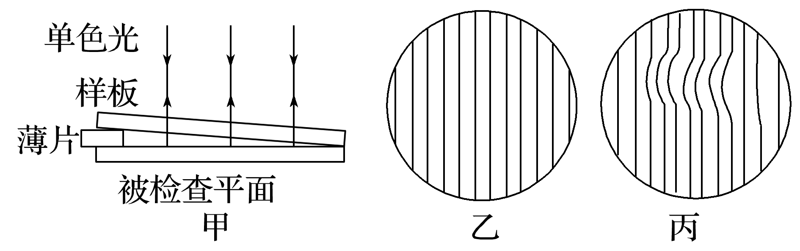

A．若要使条纹变疏，可以将薄片向左移动

B．如果干涉条纹如图丙所示发生弯曲，就表明被测平面表面弯曲对应位置向下凹

C．将样板平行上移，条纹向着劈尖移动

D．用黄光照射形成的干涉条纹间距比用绿光照射时小